

Министерство образования и молодежной политики Свердловской области

ГАПОУ СО «Екатеринбургский колледж транспортного строительства»

Отчёт по заданию №3

«Criminal Intent»

Выполнила: Седунова Е.А.

Группа: ПР-31

Преподаватель: Мирошниченко Г.В.

2022

Содержание

Задание №1 Мобильное приложение «Criminal Intent» 3

Описание задачи: 3

Структура проекта: 3

Использованные библиотеки 3

Используемые инструменты 4

Описание пользовательского интерфейса 4

Приложение 4

# **Задание №1 Мобильное приложение «Criminal Intent»**

# Описание задачи:

Используя UI-фрагменты и FragmentManager, начать строить приложение CriminalIntent. Оно предназначено для хранения информации об «офисных преступлениях»: грязной посуде, оставленной в раковине, или пустом лотке общего принтера после печати документов.

# Структура проекта:

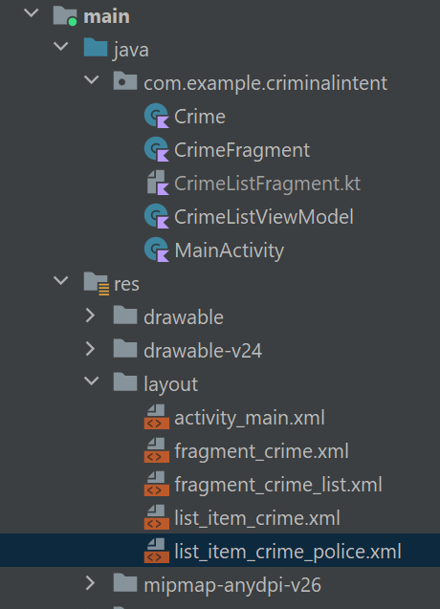

Crime – класс преступлений

CrimeFragment – UI фрагмент, определяющий поле каждого представления в нем и назначает для него слушателя

CrimeListFragment – регистрирует кол-во преступлений, обнаруженных в классе

CrimeListViewModel – заполнение и хранение списка преступлений

MainActivity – состоит из элемента FrameLayout, определяющего место, в котором будет отображаться представление CrimeFragment

# Использованные библиотеки

***package com.example.criminalintent  
import android.os.Bundle  
import android.text.Editable  
import android.text.TextWatcher  
import android.view.LayoutInflater  
import android.view.View  
import android.view.ViewGroup  
import android.widget.Button  
import android.widget.CheckBox  
import android.widget.EditText  
import androidx.fragment.app.Fragment  
import java.util.\****

# Используемые инструменты

Kotlin-Android Studio

Описание пользовательского интерфейса

В списке для каждого преступления будут отображаться краткое описание и дата, а также признак его раскрытия. Оригинальный макет для преступлений, которые не требуют вмешательства полиции, и новый макет с усовершенствованным интерфейсом, содержащий кнопку с надписью «Связаться с полицией» для серьезных преступлений.

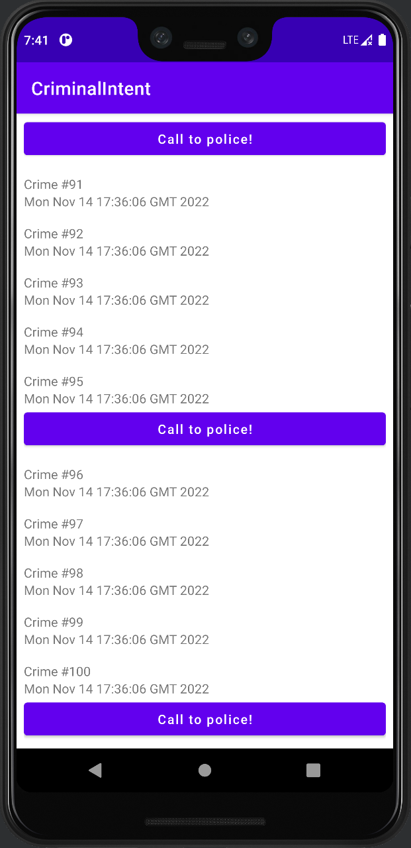Приложение **https://github.com/markiiza/zd3_Sedunova**